**ČOV a turistika**

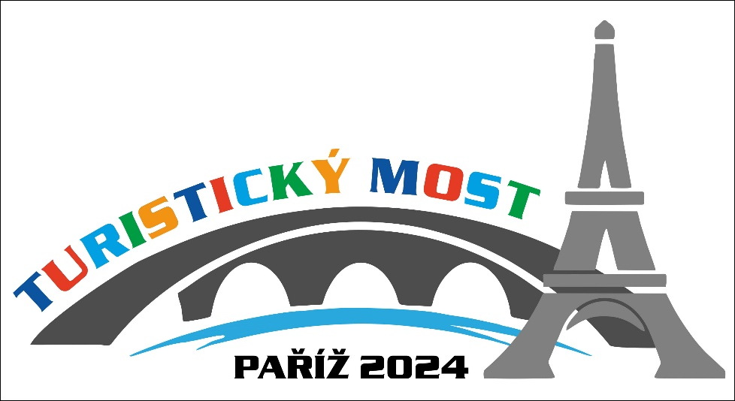

I o nás padla nějaká ta zmínka

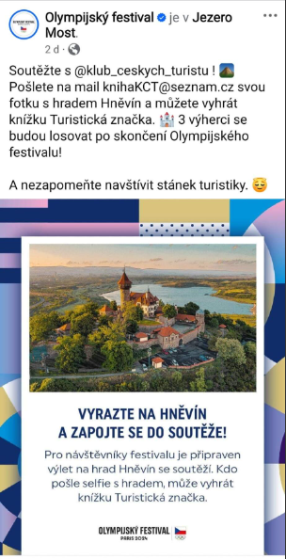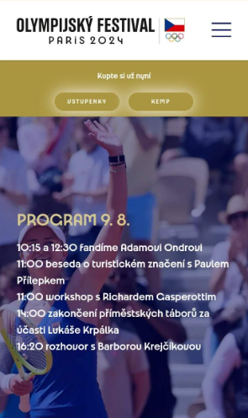

Děkujeme, že jste nám skvělým programem pomohli na Olympijském festivalu vytvořit nezapomenutelnou atmosféru. Zasílám [odkaz](https://eur02.safelinks.protection.outlook.com/?url=https%3A%2F%2Fsupcik.olympic.cz%2Fapis%2Fdropbox-wrapper-api-v2%2Fzip%2FdownloadPage%3Fid%3D955ac32d-e011-4c3f-8045-cbfbce1f7ff6&data=05%7C02%7Czdenek.vejrosta%40synthosgroup.com%7C5528b25e1e3946c0c8b908dcbc5bbea5%7Cefd7f2dee4934bcd85d8a4a4101024f3%7C0%7C0%7C638592349435278429%7CUnknown%7CTWFpbGZsb3d8eyJWIjoiMC4wLjAwMDAiLCJQIjoiV2luMzIiLCJBTiI6Ik1haWwiLCJXVCI6Mn0%3D%7C0%7C%7C%7C&sdata=J%2Fk4wHTbCRWJ02%2B8pU9fvLj1zRQnjEr9lNahN7rucIs%3D&reserved=0) na výběr fotek z turistiky.

S přáním pěkného dne

**Eliška Krátká Český olympijský výbor** Benešovská 6, 101 00 Praha 10 +420 776 857 911 [kratka@olympic.cz](mailto:brejchova@olympic.cz)

